Милена Тимофеева, 7 класс

«Из воспоминаний моей бабушки Раисы Петровны Тимофеевой: «Я являюсь малолетним узником концлагеря № 5 г. Петрозаводска. До войны мы жили в деревне Трошинская Подпорожского района Ленинградской области. Отец ушел на фронт, а маму с двумя детьми и больным дедушкой, насильно, глухой осенью в ноябре 1941 г. финны вывезли на телеге на станцию и посадили в товарные вагоны и привезли в Петрозаводск, в 5-й лагерь. Ничего лишнего с собой брать не разрешали.

Когда началась война мне было три с половиной года, а брату одиннадцать лет. Всего в Петрозаводске было семь лагерей и в них находилось 25 000 человек гражданского населения – это женщины, старики и дети, а самый большой лагерь был №5, там за год умерло около 2 000 человек от болезней и истощения.

Дедушка умер от голода и болезни. Он последний кусочек скудного пайка отдавал нам. Похоронен на кладбище «Пески»., где копали длинные траншеи и туда штабелями бросали трупы, а потом зарывали землей, потому что очень много умирало людей!»

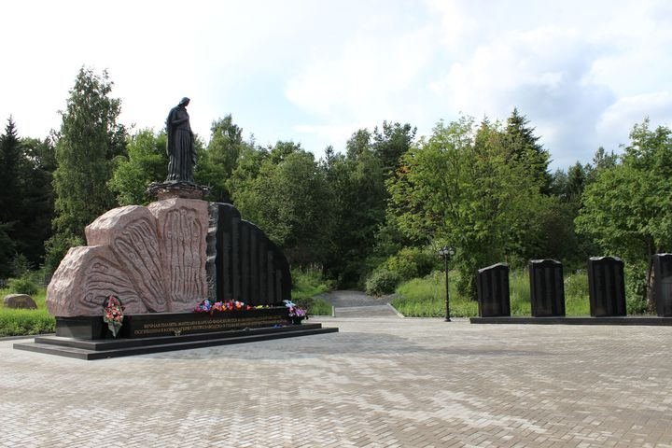

Сейчас на кладбище «Пески» на том самом месте Мемориал жертвам концлагерей».

